Практическое занятие 7 (PSRV-цикл 2)

Программирование низкоуровневого интерфейса робота манипулятора
Цель работы:
1. Освоение низкоуровневого интерфейса с роботом манипулятором.
2. Изучение системных функций QNX идентификации процесса по имени.
3. Изучение функции посылки сообщения
Данное занятие открывает цикл практических работ, посвященных программированию в ОС QNX. Все занятия объединены общей темой, связанной с разработкой прикладных программ для управления роботом манипулятором, входящим в состав учебного робототехнического комплекса (УРТК). На занятиях используется программная модель (далее эмулятор робота), которая эмулирует работу робота, блока управления и аппаратного интерфейса ПЭВМ с УРТК в режиме реального времени.
Общие сведения об УРТК
Учебный робототехнический комплекс состоит из манипулятора, блока управления, устройства ввода-вывода информации и ПЭВМ (Рис.1)
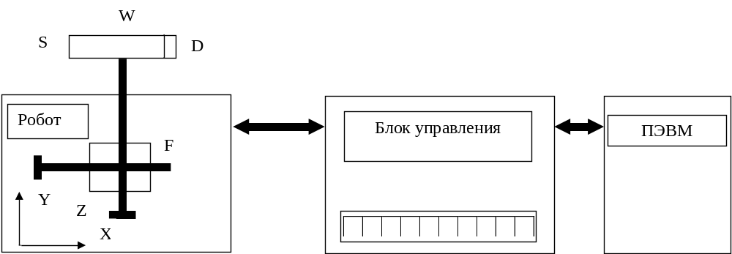
Рис. 1 Структурная схема УРТК
X,Y,Z - координаты линейного перемещения;
F - поворот основания;
W - поворот головки;
S - управление схватом;
D - управление двигателем.
Манипулятор. Манипулятор представляет собой устройство из трех взаимно-перпендикулярных ходовых винтов, установленных на подвижном основании и поворотной головки. Привод на ходовые винты и поворотную головку осуществляется от электродвигателей постоянного тока со встроенным редуктором. Поворотная головка оборудована схватом и двигателем, имитирующим привод сверлильного станка. УРТК позволяет имитировать работу обрабатывающих и транспортно-складских устройств.
Блок управления. Блок управления и устройство ввода-вывода информации представляет собой электронное устройство, которое позволяет осуществлять работу манипулятора в режиме ручного и автоматического управления. Управление УРТК в режиме ручного управления осуществляется с клавиатуры блока управления, а в режиме автоматического от ПЭВМ. В режиме автоматического управления для определения текущего положения каретки манипулятора используются датчики импульсного типа, установленные по координатам X,Y,Z. Импульсы датчика порождаются вращением 6-ти лепестковой крыльчатки, расположенной на валу винтовой пары. ЭВМ осуществляет подсчет импульсов поступивших от датчика с момента начала движения, что позволяет с высокой точностью определить текущее положение каретки манипулятора.
Для правильной работы системы в автоматическом режиме, перед началом работы манипулятор должен быть установлен в исходное состояние, которое затем принимается за нулевое. Для координат X,Y,Z существуют герконовые датчики начального положения. Для координат W,F - импульсные датчики перемещения отсутствуют, есть только герконовые датчики конечных положений.
Контроллер робота-манипулятора. Контроллер робота построен на основе программируемой микросхемы 580ВВ55 (рис.2). Микросхема предназначена для организации обмена 8-ми битовыми данными и содержит три независимых регистра.
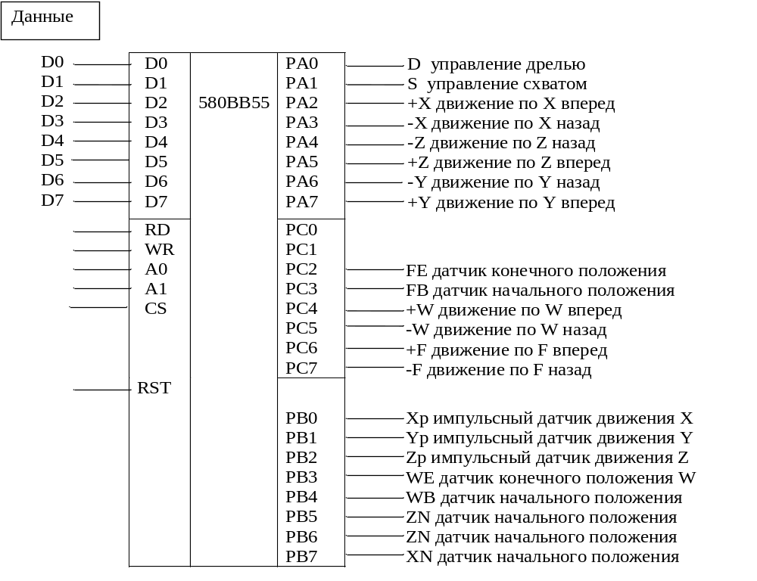
Рис.2.Функциональная схема контроллера робота

Регистры контроллера настроены на выполнение следующих операций
регистр A[0...7] - на вывод данных;
регистр C[0...3] -на ввод данных;
регистр C[4...5] -на вывод данных;
регистр B[0...7] -на ввод данных.
Общие сведения об эмуляторе робота
Имя программы эмулятора - roby.
Эмулятор при инициализации регистрирует свое имя - "apu/roby".
Программный интерфейс с эмулятором обеспечивается посредством передачи сообщений. Каждое сообщение состоит из:
- фиксированной части - код команды длиной в 1 байт:
- переменной части - данные команды – слова (переменная типа unsigned int):
Эмулятор roby возвращает ответ: на команды чтения - ответ содержит прочитанные данные. На команды записи и инициализации ответа не предусмотрено (т.е. формируется ответ нулевой длины),
Формат управляющих команд и сообщений программного интерфейса:
1). Запись в регистр А код – 0, данные - записываемое слово;
2). Запись в регистр С код – 1, данные - записываемое слово;
3). Чтение регистра С код – 2, ответ - прочитанный байт;
4). Чтение регистра В код – 3, ответ - прочитанный байт;
5). Инициализация датчика координаты X код – 4, данные - идентификатор канала, который используется для реализации счетчика шагов по Х или 0 длиной в 1 слово;
6). Инициализация датчика координаты Y код – 5, данные - идентификатор канала, который используется для реализации счетчика шагов по Х или 0 длиной в 1 слово;
7). Инициализация датчика координаты Z код – 6, данные - идентификатор канала, который используется для реализации счетчика шагов по Х или 0 длиной в 1 слово.

Порядок выполнения работы
Порядок выполнения работы
1. В интегрированной системе Momentix создать проект с именем PROG1.
2. В директорий workspace/PROG1 поместить файл с именем prog1.c, скопировав его из директория /home/wlibStudent. Выполните refresh в контекстом меню проекта PROG1, контролируйте обновление проекта и наличие в проекте файла prog1.c.
3. Файл prog1.c представляет собой заготовку интерфейсной программы для низкоуровневого управления эмулятором робота. Изучите содержимое файла.

//The first application program prog1.c
#include <stdio.h>
#include <string.h>
#include <stdlib.h>
#include <sys/iofunc.h>
#include <sys/dispatch.h>
#include <sys/neutrino.h>
#include <sys/types.h>
#include <sys/stat.h>
#include <fcntl.h>

struct MESSAGE // пересылаемое сообщение send message structure
{
unsigned char type; // 0,1,2,3,4,5,6
unsigned int buf;// send data
};

main()
{
int status;
struct MESSAGE msg; // буфер посылаемого сообщения
unsigned char rmsg; // Буфер ответного сообщения
char command[10]; // Буфер команд оператора
int coid;

//...........Вставьте операторы
//int name_open( const char * name,
// int flags );
printf("apu/roby has coid=%d\n\n",coid);

do {
printf("\n>");
scanf("%s",command);

switch(command[0]) {
case 'A': //Write port A
msg.type=0;
sscanf(command+1,"%X",&msg.buf);

//…… Вставьте операторы
//int MsgSend( int coid,
// const void* smsg,
// int sbytes,
// void* rmsg,
// int rbytes );
break;

case 'C': //Write port C
msg.type=??;
//..... Вставьте операторы

case 'c': //Read port C
msg.type=??;
// ...... Вставьте операторы

case 'b': //Read port B
msg.type=??;
//........ Вставьте операторы
break;
case 'E':
return 0; //Return from main
default:
printf("Unknown command\n");
break;
}
} while(1);

}
/*You use the sizeof operator, as in the expression sizeof X to determine
the size in bytes of an object whose type is the type of X. The
translator uses the expression you write for X only to determine a type;
it is not evaluated.*/

Символы /.... указывают пропущенные операторы, шрифтом выделен синтаксис системных вызовов.
Ваша задача достроить программу так чтобы удовлетворяла требования программного и пользовательского интерфейсов
4.Формат команд и сообщений пользовательского интерфейса программы prog1:
1. Запись в регистр А: АXX
где ХХ - записываемый байт в hex-формате (16-тиричная система счисления)
2. Запись в регистр С: СХХ
где ХХ - записываемый байт в hex-формате
3. Чтение регистра С: с
Прочитанное значение выводится в формате
Port C: XX
где ХХ - прочитанный байт в hex-формате
4. Чтение регистра В: b
Прочитанное значение выводится в формате
Port B: XX
где ХХ - прочитанный байт в hex-формате
5. Выход из программы: Е
5. Определите 16-тиричные значения всех управляющих и информационных байт ХХ и откорректируйте файл макроопределений roby.h заменяя знаки ?? 16-ричным значением (по образцу первых строчек).
//roby.h
//Биты регистра A
#define A_D 0x01
#define A_S 0x02
#define A_X_FORWARD ??
#define A_X_BACK ??
#define A_Z_BACK ??
#define A_Z_FORWARD ??
#define A_Y_BACK ??
#define A_Y_FORWARD ??

//Биты регистра B
#define B_X 0x01
#define B_Y 0x02
#define B_Z ??
#define B_W_END ??
#define B_W_BEGIN ??
#define B_Z_BEGIN ??
#define B_Y_BEGIN ??
#define B_X_BEGIN ??

//Биты регистра C
#define C_F_END 0x04
#define C_F_BEGIN 0x08
#define C_W_FORWARD ??
#define C_W_BACK ??
#define C_F_FORWARD ??
#define C_F_BACK ??

Результаты с комментариями строк приведите в отчете. Этот файл будет использован при выполнении следующего практического занятия, и для проведения экспериментов в текущей работе.
6. В файле-заготовке в виде комментариев (выделенных шрифтом) указаны шаблоны системных вызовов, которые следует использовать для взаимодействия с программой эмулятора. Найдите через справочную систему help описание системных вызов и запишите в отчет назначение аргументов и возвращаемых величин.
7. Откорректируйте программу в соответствии с требованиями программного и пользовательского интерфейса.
8. Создайте makefile, выполните компиляцию и сборку проекта.
9. В терминальном окне из директория /home/wlibStudent запустите программу эмулятора, используя команду:

./roby
После запуска программа roby выдает на экран идентификационный номер канала связи с эмулятором и идентификационный, номер соединения с каналом для внутреннего таймера эмулятора, а также текущие значения координат робота.
Запишите эти данные в отчет.
10. Создайте отладочную конфигурацию для запуска созданной вами программы управления prog1. Запустите программу в пошаговом режиме. Проверьте действие команд b, c, E. Выполните отладку программы в случае необходимости.
11.Проверьте действие команды А, запустив робот на движение по координате X в обратном направлении. Поведение робота контролируйте по значениям координаты в терминальном окне. После завершения отладки запустите программу prog1 в отдельном терминальном окне.
12. Исследуйте низкоуровневый интерфейс с эмулятором робота, и определить временные характеристики. Для выполнения этой задачи необходимо:
12.1. Последовательно перевести устройства робота в начальное положение по координатам X,Y,Z,W,F,D,S). Контролировать начальное состояние по соответствующим битам регистров. Используемые команды и результаты их исполнения записать в отчет.
12.2. Последовательно по координатам X,Y,Z,W,F,D,S перевести робот в конечное положение. Контролировать конечное состояние по соответствующим битам регистров. Используемые команды и результаты их исполнения записать в отчет.
12.3. Измерить время перемещения по каждой координате из конечного в начальное положение и записать в отчет.
12.4. Опробовать режимы одновременного движения по нескольким координатам. Использованные команды записать в отчет.
12.5. Представить в отчете форматы регистров управления и состояния робота манипулятора.

